Ⅵ　取扱高について

１　取扱高の実績と見込み

### ■取扱数量の実績と見込みの考え方

直近10ヶ年（平成19～28年度）の取扱数量から、前年度比の平均値を計算すると、青果は1.1％、  
水産は3.9％減少しています。この傾向が今後も続くと仮定（趨勢値）すると、平成33年度の取扱数量は、

青果　→　209,000トン

水産　→　　36,700トン　　となる見込みです。



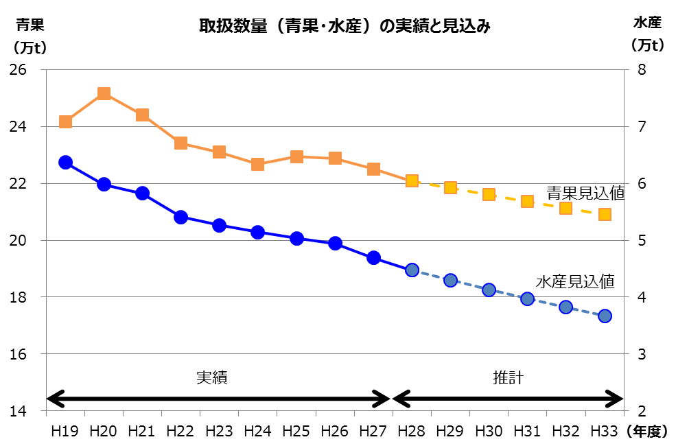

### ■取扱金額の実績と見込みの考え方

直近10ヶ年（平成19～28年度）の取扱金額から、前年度比の平均値を計算すると、青果は1.2％増加となりますが、昨今の異常気象等の影響から単価高が続いていることを考慮し、±0％とします。また、水産は平均値から3.0％減少となります。この傾向が今後も続くと仮定（趨勢値）すると、平成33年度の取扱金額は、

青果　→　61,301百万円

水産　→　34,763百万円　　となる見込みです。



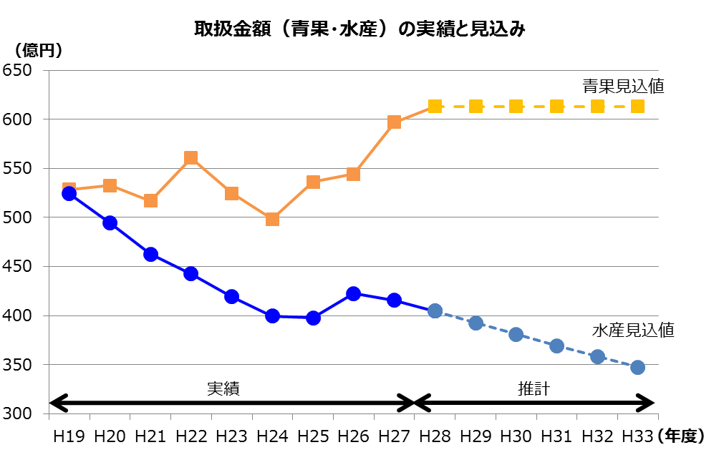

２　今後の取扱高

### ■取扱高の指標

取扱高は、農水産物の生産量の減少や流通構造の変化など、卸売市場を取り巻く情勢から、今後も厳しい環境が続くと考えられますが、府市場では、場内一丸となって行動計画に掲げる取組みを推進することで、

平成28年度と同水準を維持していくことを目指します。